2011年江苏高考物理试题及答案（word版）
- 单项题：本题共5小题，每小题3分，共计15分。每小题只有一个选项符合题意。
- 如图所示，石拱桥的正中央有一质量为m的对称楔形石块，侧面与竖直方向的夹角为α,重力加速度为g，若接触面间的摩擦力忽略不计，旵石块侧面所受弹力的大小为
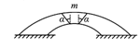
A． B．
C． D．
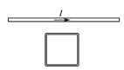
2．如图所示，固定的水平长直导线中通有电流I，矩形线框与导线在同一竖直平面内，且一边与导线平行。线框由静止释放，在下落过程中
A．穿过线框的磁通量保持不变
B．线框中感应电流方向保持不变
C．线框所受安掊力的全力为零
D．线框的机械能不断增大
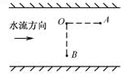
3．如图所示，甲、乙两同学从河中O点出发，分别沿直线游到A点和B点后，立即沿原路线返回到O点，OA、OB分别与水流方向平行和垂直，且OA＝OB。若水流速度不变，两人在靜水中游速相等，则他们所用时间t_{甲}、t_{乙}的大小关系为
A．t_{甲}＜t_{乙}
B．t_{甲}＝t_{乙}
C．t_{甲}＞t_{乙}
D．无法确定
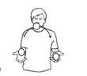
4．如图所示，演员正在进行杂技表演。由图可估算出他将一只鸡蛋抛出的过程中对鸡蛋所做的功最接近于
A．0.3J
B．3J
C．30J
D．300J
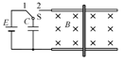
5．如图所示，水平面内有一平行金属导轨，导轨光滑且电阻不计。匀强磁场与导轨一闪身垂直。阻值为R的导体棒垂直于导轨静止放置，且与导轨接触。T=0时，将形状S由1掷到2。Q、i、v和a分别表示电容器所带的电荷量、棒中的电流、棒的速度和加速度。下列图象正确的是
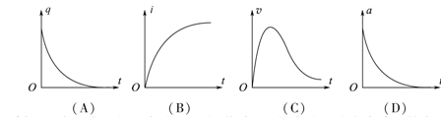
二、多项选择：本题共4小题，每小题4分，共计16分。每小题有多个选项符合题意。全部选对得4分，选对不全得2分，错选或不答的得0分。
6．美国科学家Willard S.Boyle与George E.Snith 因电荷耦合器件(CCD)的重要发明营区2009年度诺贝尔物理学奖。CCD是将光学量转变成电学量的传感器。下列器件可作为传感器的有
A．发光二极管 B。热敏电阻 C。霍尔元件 D。干电池
7．一行星绕恒星作圆周运动。由天文观测可得，其运动周期为T，速度为v，引力常量为G，则
A．恒星的质量为 B．行星的质量为
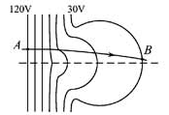
C．行星运动的轨道半径为 D．行星运动的加速度为
8．一粒子从A点射入电场，从B点射出，电场的等势面和粒子的运动轨迹如图所示，图中左侧前三个等势面衢平行，不计粒子的重力。下列说法正确的有
A．粒子带电荷
B．粒子的加速度先不变，后变小
C．粒子的速度不断增大
D．粒子的电势能先减小，后增大
9．如图所示，倾角为α的等腰三角形斜面固定在水平面上，一足够长的轻质绸带跨过斜面的顶端铺放在斜面的两侧，绸带与斜面间无摩擦。现将质量分别为M、m(M>m)的小物块同时轻放在斜面两侧的绸带上。两物块与绸带间的动摩擦因数相等，且最大静摩擦力与滑动摩擦力大小相等。在α角取不同值的情况下，下列说法正确的有
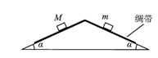
A．两物块所受摩擦力的大小总是相等
B．两物块不可能同时相对绸带静止
C．M不可能相对绸带发生滑动
D．m不可能相对斜面向上滑动
三、简答题：本题分必做题（第10、11题）和选做题（第12题）两部分，共计42分。请将解答填写在答题卡相应的位置。
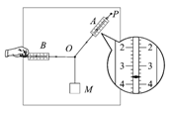
10．(8分)某同学用如图所示的实验装置来验证“力的平行四边形定则”。弹簧测力计A挂于固定点P，下端用细线挂一重物M。弹簧测力计B的一端用细线系于O点，手持另一端向左拉，使结点O静止在某位置。分别读出弹簧测力计A和B的示数，并在贴于竖直木板的白 记录O点的位置和拉线的方向。
(1)本实验用的弹簧测力计示数的单位为N，图中A的示数为_______N。
(2)下列不必要的实验要求是_________。(请填写选项前对应的字母)
(A)应测量重物M所受的重力
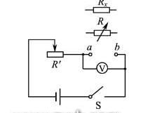
(B)弹簧测力计应在使用前校零
(C)拉线方向应与木板平面平行
(D)改变拉力，进行多次实验，每次都要使O点静止在同一位置
11．(10分) 某同学利用如图所示的实验电路来测量电阻的阻值。
(1)将电阻箱接入a、b之间，闭合开关。适当调节滑动变阻 器R’后保持其阻值不变。改变电阻箱的阻值R，得到一组电压表的示数U与R的数据如下表：
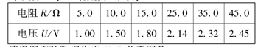
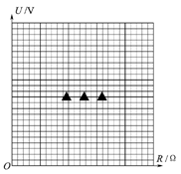
请根据实验数据作出U-R关系图象。
(2)用待测电阻R_{X}替换电阻箱，读得电压表示数为2.00V。利用(1)中测绘的U-R图象可得R_{X}=_________ Ω。
(3)使用较长时间后，电池的电动势可认为不变，但内阻增大。若仍用本实验装置和(1)中测绘的U-R图象测定某一电阻，则测定结果将_________(选填“偏大”或“偏小”)。现将一已知阻值为10Ω的电阻换接在a、b之间，你应如何调节滑动变阻器，便仍可利用本实验装置和(1)中测绘的U-R图象实现对待测电阻的准确测定？
12．【选做题】本题包括A、B、C三小题，请选定其中两题，并在相应的答题区域内作答。若三题都做，则按AB两题评分。
A．（选修模块3－3）（12分）
(1)如题12A-1图所示，一淙用的“永动机”转轮由5根轻杆和转轴构成，轻杆的末端装有形状记忆合金制成的叶片，轻推转轮后，进入热水的叶片因伸展面“划水”，推动转轮转动。离开热水后，叶片形状迅速恢复，转轮因此能较长时间转动。下列说法正确的是
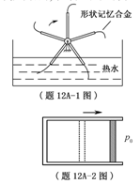
A．转轮依靠自身惯性转动，不需要消耗外界能量
B．转轮转动所需能量来自形状记忆合金自身
C．转动的叶片不断搅动热水，水温升高
D．叶片在热水中吸收的热量一定大于在空气中释放的热量
(2)如题12A-2图所示，内壁光滑的气缸水平放置。一定质量的理想气体被密封在气缸内，外界大气压强为P₀。现对气缸缓慢加热，气体吸收热量Q后，体积由V₁增大为V₂。则在此过程中，气体分子平均动能_________(选增“增大”、“不变”或“减小”)，气体内能变化了_____________。
(3)某同学在进行“用油膜法估测分子的大小”的实验前，查阅数据手册得知：油酸的摩尔质量M=0.283kg·mol⁻¹，密度ρ=0.895×10³kg·m⁻³.若100滴油酸的体积为1ml，则1滴油酸所能形成的单分子油膜的面积约是多少？(取N_{A}=6.02×10²³mol⁻¹.球的体积V与直径D的关系为，结果保留一位有效数字)

B．（选修模块3－4）（12分）
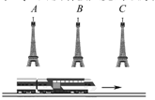
(1)如图所示，沿平直铁路线有间距相等的三座铁塔A、B和C。假想有一列车沿AC方向以接近光速行驶，当铁塔B发出一个闪光，列车上的观测者测得A、C两铁塔被照亮的顺序是
(A)同时被照亮
(B)A先被照亮
(C)C先被照亮
(D)无法判断
(2)一束光从空气射向折射率为的某种介质，若反向光线与折射光线垂直，则入射角为__________。真空中的光速为c ，则光在该介质中的传播速度为________________ .
(3)将一劲度系数为K的轻质弹簧竖直悬挂，下湍系上质量为m的物块，将物块向下拉离平衡位置后松开，物块上下做简谐运动，其振动周期恰好等于以物块平衡时弹簧的伸长量为摆长的单摆周期。请由单摆周期公式推算出物块做简谐运动的周期T。
C．（选修模块3－5）（12分）
(1)下列描绘两种温度下黑体辐射强度与波长关系的图中，符合黑体辐射规律的是
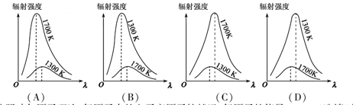
(2)按照玻尔原子理论，氢原子中的电子离原子核越远，氢原子的能量__________(选填“越大”或“越小”)。已知氢原子的基态能量为E₁(E₁<0)，电子质量为m，基态氢原子中的电子吸收一频率为γ的光子被电离后，电子速度大小为___________(普朗克常量为h ).
(3)有些核反应过程是吸收能量的。例如在中，核反应吸收的能量，在该核反应中，X表示什么粒子？X粒子以动能E_{K}轰击静止的，若E_{K}=Q，则该核反应能否发生？请简要说明理由。
四、计算题：本题共3小题，共计47分。解答时请写出必要的文字说明、方程式和重要的演算步骤。只与出最后答案的不能得分。有数值的题，答案中必须明确写出数值和单位。
13．(15分)题13-1图为一理想变压器，ab为原线圈，ce为副线圈，d为副线圈引出的一个接头。原线圈输入正弦式交变电压的u-t图象如题13-2图所示。若只在ce间接一只R_{ce}=400 Ω的电阻，或只在de间接一只R_{de}=225 Ω的电阻,两种情况下电阻消耗的功率均为80W。
(1)请写出原线圈输入电压瞬时值u_{ab}的表达式；
(2)求只在ce间接400Ω的电阻时，原线圈中的电流I₁；
(3)求ce和de 间线圈的匝数比。
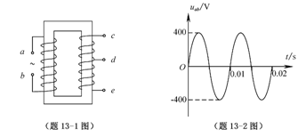

14．(16分)如图所示，长为L、内壁光滑的直管与水平地面成30°角固定放置。将一质量为m的小球固定在管底，用一轻质光滑细线将小球与质量为M=km的小物块相连，小物块悬挂于管口。现将小球释放，一段时间后，小物块落地静止不动，小球继续向上运动，通过管口的转向装置后做平抛运动，小球在转向过程中速率不变。(重力加速度为g)
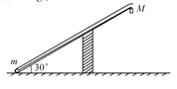
(1)求小物块下落过程中的加速度大小；
(2)求小球从管口抛出时的速度大小；
(3)试证明小球平抛运动的水平位移总小于
15．(16分)某种加速器的理想模型如题15-1图所示：两块相距很近的平行小极板中间各开有一小孔a、b，两极板间电压u_{ab}的变化图象如图15-2图所示，电压的最大值为U₀、周期为T₀，在两极板外有垂直纸面向里的匀强磁场。若将一质量为m₀、电荷量为q的带正电的粒子从板内a孔处静止释放，经电场加速后进入磁场，在磁场中运动时间T₀后恰能再次从a 孔进入电场加速。现该粒子的质量增加了。(粒子在两极板间的运动时间不计，两极板外无电场，不考虑粒子所受的重力)
(1)若在t=0时刻将该粒子从板内a孔处静止释放，求其第二次加速后从b孔射出时的动能；
(2)现在利用一根长为L的磁屏蔽管(磁屏蔽管置于磁场中时管内无磁场，忽略其对管外磁场的影响)，使题15-1图中实线轨迹(圆心为O)上运动的粒子从a孔正下方相距L处的c孔水平射出，请在答题卡图上的相应位置处画出磁屏蔽管；
(3)若将电压u_{ab}的频率提高为原来的2倍，该粒子应何时由板内a孔处静止开始加速，才能经多次加速后获得最大动能？最大动能是多少？
